

ЧЕЛЯБИНСКАЯ ОБЛАСТЬ

**СОБРАНИЕ ДЕПУТАТОВ ЗЛАТОУСТОВСКОГО**

**ГОРОДСКОГО ОКРУГА**

**РЕШЕНИЕ**

**№ 21-ЗГО от 17.04.2020 г.**

|  |
| --- |
| О внесении изменений в решение Собрания депутатов Златоустовского городского округа от 02.03.2007 г. № 10-ЗГО «Об утверждении Генерального плана г.Златоуста и Правила землепользования и застройки города Златоуста» |

В соответствии с Градостроительным кодексом Российской Федерации, Федеральным законом «Об общих принципах организации местного самоуправления в Российской Федерации» от 06.10.2003 г. № 131-ФЗ, Уставом Златоустовского городского округа, в связи с необходимостью уточнения градостроительного зонирования территории города, на основании заключения о результатах публичных слушаний по внесению изменений в «Правила землепользования и застройки города Златоуста» от 20 февраля 2020 г.,

Собрание депутатов Златоустовского городского округа РЕШАЕТ:

1. Утвердить изменения в Правила землепользования и застройки города Златоуста, утвержденные решением Собрания депутатов Златоустовского городского округа от 02.03.2007 г. № 10-ЗГО согласно приложению к настоящему решению.

2. Опубликовать данное решение в официальных средствах массовой информации и в сети «Интернет».

3. Контроль исполнения решения возложить на комиссию по промышленности, предпринимательству и строительству.

|  |  |
| --- | --- |
| Председатель Собрания депутатов  Златоустовского городского округа | А.М. Карюков |

Приложение

к решению Собрания депутатов

Златоустовского городского округа

от 17.04.2020 г. № 21-ЗГО

Изменения в решение Собрания депутатов Златоустовского городского округа

от 02.03.2007 г. № 10-ЗГО «Об утверждении Генерального плана города Златоуста и

Правил землепользования и застройки города Златоуста»:

1. Увлечение территориальной зоны 0244 09 Б.1. (административно-деловая, торгово-бытовая, культурно-просветительная, общественно- коммерческая зона) за счет уменьшения территориальной зоны 0244 01 А.4.1. (парки, скверы, бульвары, набережные)по земельному участку площадью131кв. метр, расположенному по адресному ориентиру: Челябинская область, г Златоуст, в районе Айского поселка, северо-западнее водоема «Тарелка».

**Центральный планировочный район (02), градостроительные зоны 02 44**

**Вносимое изменение в «Правила землепользования и застройки территории**

**г. Златоуста»**

|  |  |  |  |  |
| --- | --- | --- | --- | --- |
| Границы  квартала | Характер  вносимых изменений | Номер  градостроительной зоны | Градостроительный индекс подзоны | |
| действующее  зонирование | с учетом  изменений |
| 1 | 2 | 3 | 4 | 5 |
| адресный ориентир: Челябинская область,  г.Златоуст, в районе Айского поселка, северо-западнее водоема "Тарелка"  Земельный участок примерной площадью 131 кв.метр | Увлечение территориальной зоны 0244 09 Б.1. (административно-деловая, торгово-бытовая, культурно-просветительная, общественно- коммерческая зона) за счет уменьшения территориальной зоны 0244 01 А.4.1. (парки, скверы, бульвары, набережные)  Сохранение остальных территориальных зон без изменения (в границах и по функциональному использованию) | 0244 | 0244 09 Б.1.  02 44 01 А.4.1. | 0244 09 Б.1. |

Примечание: На «Карте градостроительного зонирования территории города» и в пояснительной записке приняты следующие обозначения:

0244 01А.4.1.

вид территориальной зоны

__________№ территориальной зоны

№ градостроительной зоны по «Карте градостроительного

зонирования»

№ планировочного района по «Генеральному плану города»

2. Изменения в «Карту градостроительного зонирования территории города Златоуста» (Градостроительные зоны 0244)

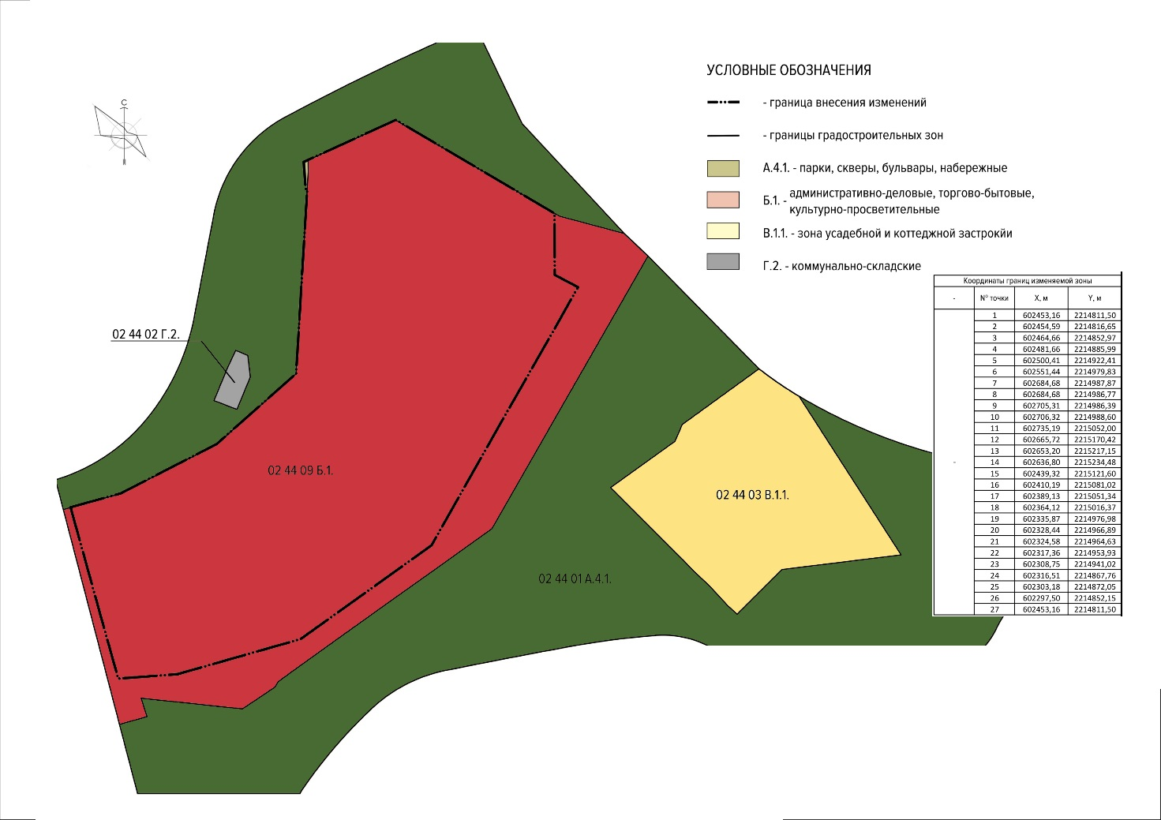

Глава Златоустовского городского округа М.Б. Пекарский